Četvrtak, 2.04.2020.
Predavanje # 4: Organizacijska struktura (nastavak)
Organizacijska struktura (često se naziva i ustroj) je primjenjiva u svakoj organizaciji – bilo da je riječ o poduzeću, programu, događaju i sl. U prošloj zadaći ste definirali osnovne pojmove koji se vežu uz organizacijsku strukturu. Pokušajmo danas na primjeru vidjeti kako to izgleda u praksi.
Primjer: Organizacijska struktura Centra za socijalnu skrb Garešnica
Na primjeru Organizacijske strukture Centra za socijalnu skrb Garešnica možemo vidjeti kako izgradnja (oblikovanje) organizacijske strukture predstavlja proces sustavne uspostave organizacijske hijerarhije kao mehanizma koordinacije te raspon kontrole koji broj podređenih dolazi na jednog nadređenog
Centrom upravlja Upravno vijeće, kojeg čini 5 članova a imenuje ga ministarstvo nadležno za poslove socijalne skrbi
Centar za socijalnu skrb vodi ravnatelj/ica.
Djelatnost Centra odvija se kroz tri stručne cjeline:
- stručna cjelina za novčane naknade
- stručna cjelina za djecu, mlade i obitelji
- stručna cjelina za odrasle osobe
Organizacija rada kroz navedene stručne cjeline definirana je u Pravilniku o minimalnim uvjetima prostora, opreme i broja potrebnih stručnih i drugih radnika Centra za socijalnu skrb i podružnice (NN broj 57/14), a sukladno istom izrađen je Pravilnik o unutarnjem ustroju i sistematizaciji poslova u Centru za socijalnu skrb Garešnica.
Osim navedenih stručnih cjelina Centar obavlja računovodstvene, administrativne i druge poslove. U okviru Centra formirano je stručno vijeće i sindikalna podružnica. Ustroj centra shematski bi se mogao prikazati ovako:

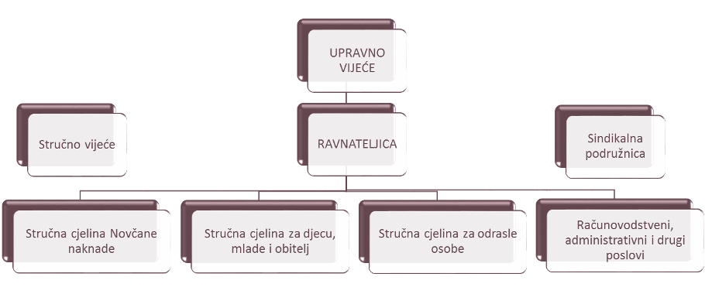
Izvor: http://czss-garesnica.hr/o-nama/ (pristupm 2.04.2020.)

Zadatak:
Vlada Republike Hrvatske donijela je NACIONALNI PROGRAM PREVENCIJE OVISNOSTI ZA DJECU I MLADE U ODGOJNO - OBRAZOVNOM SUSTAVU, TE DJECU I MLADE U SUSTAVU SOCIJALNE SKRBI ZA RAZDOBLJE OD 2015. DO 2017. GODINE. Program je dostupan na sljedećem linku: https://drogeiovisnosti.gov.hr/UserDocsImages//dokumenti/Programi%20i%20projekti/NPPO//Nacionalni%20program%20prevencije%20ovisnosti%20(2015.-2017.).pdf (priložen je i kao dokument u ovom e-mailu). Na temelju dosadašnjih zadataka, odgovorite na pitanja vezana uz organizaciju i strukturu pograma prevencije oisnosti u Republici Htvatskoj.
Važna napomena: molim vas izmjenu subject-a kad šaljete e-mail kako bismo mogli koristiti filter za grupiranje. Dakle, pišete: Subject: SR OIM Zadaca 4 Prezime
(bez crtica!)

* * * * *
Pitanja:
1. Koja sve tijela (ministarstva, agencije, ustanove) su uključene u program prevencije?
2. Kako biste prethodno nabrojana tijela prikazali shematski, odnosno kako bi izgledala organizacijska strukturu ovog nacionalnog programa (podsjetnika radi na prethodnu zadaću: na slici je crtež jednog standardnog oblika funkcijske organizacijske strukture): tko je „direktor“ odnosno na vrhu, a tko ispod? (Ukoliko ne znate crtati, opišite riječima!)
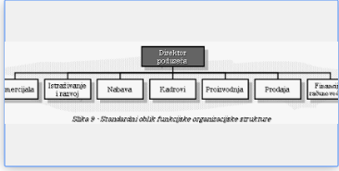
3. Na temelju pojmova koje ste u prošloj zadaći definirali – hijerahija, koordnacija i specijalizacija, opišite funkcije, zaduženja i specijalizacije navedenih tijela (ministarstva, agencija i sl) u provedni programa – tko radi što? Tko je zadužen za koordinaciju provedbe prevencije?
4. Nevedite standarde učinkovitih programa prevencije i ukratko ih objasnite.
5. Od 10 načela vezanih uz donošenje i provedbu programa (str. 12) što je najlakše provesti, a što najteže – prema Vašem mišljenju?
Rok za predaju zadaće: 9.04.2020.
Zadaću šaljete na e-mail adresu ivana.barkovic@gmail.com i cc: dominik.vidakovic7@gmail.com
Subject: SR OIM Zadaca 4 Prezime

